Lunes
14
de septiembre

Tercero de Primaria

Ciencias Naturales

¿Qué comiste hoy?

Aprendizaje esperado: Argumenta la importancia del consumo diario de alimentos de los tres grupos representados en el Plato del Bien Comer y de agua simple potable para el crecimiento y el buen funcionamiento del cuerpo.
Énfasis: Recuperar aprendizajes previos respecto a ¿Qué es comer bien? ¿Qué se, acerca de comer bien?

¿Qué vamos a aprender?

Compararás los alimentos que consumes habitualmente con los que recomienda el Plato del Bien Comer para tener una dieta correcta.

Comprenderás que el cuerpo requiere de una alimentación adecuada para crecer, desarrollarse y funcionar correctamente y reflexionarás si los alimentos que estabas consumiendo al inicio, los consideras como un desayuno correcto.

Debes pensar sobre la importancia de alimentarse bien, saber elegir los alimentos que brindan aportes nutricionales adecuados a tu edad y a las actividades físicas y mentales que realizas.

Te has preguntado ¿Qué es comer bien? ¿Por qué se considera importante comer bien, conoces el Plato del Bien Comer?

Para conocer más sobre el tema puedes consultar tu libro de texto de Ciencias Naturales en las páginas de la 34 a la 36.
https://libros.conaliteg.gob.mx/P3CNA.htm?#page/34

¿Qué hacemos?

Realiza la siguiente actividad para identificar lo que estás comiendo.

- Primero cierra los ojos y recuerda lo que has comido durante el día.
- Anota en tu cuaderno todo lo que desayunaste, lo que comiste y lo que cenaste, ayer o lo que acostumbras cenar.
- Puedes hacer una tabla de tres columnas para que te des una idea, pero eso sí, debes ser honesto con lo que anotas.
- Identifica los alimentos de cada grupo que fuiste anotando.

¿De qué grupo has consumido más alimentos o qué alimentos de los anotados no están en el Plato del Bien Comer?

Podrás reflexionar ¿Por qué consideras que existe el Plato del Bien Comer y para qué sería útil tenerlo siempre a la vista de todos los integrantes de tu familia?
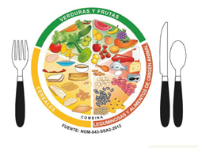

Si no conoces el Plato del Bien Comer puedes conocerlo en la pág. 34 de tu libro de texto de Ciencia Naturales de 3º de primaria.

El Plato del Bien Comer es un esquema que ilustra los tres grupos de alimentos y establece recomendaciones acerca de su consumo.

Sirve de guía nutrimental para los mexicanos; aconseja que en cada comida consumas por lo menos un alimento de cada grupo y bebas agua simple potable.

Hay alimentos que debes comer más, como verduras y frutas, y otros menos, como productos de origen animal.

https://libros.conaliteg.gob.mx/P3CNA.htm?#page/34
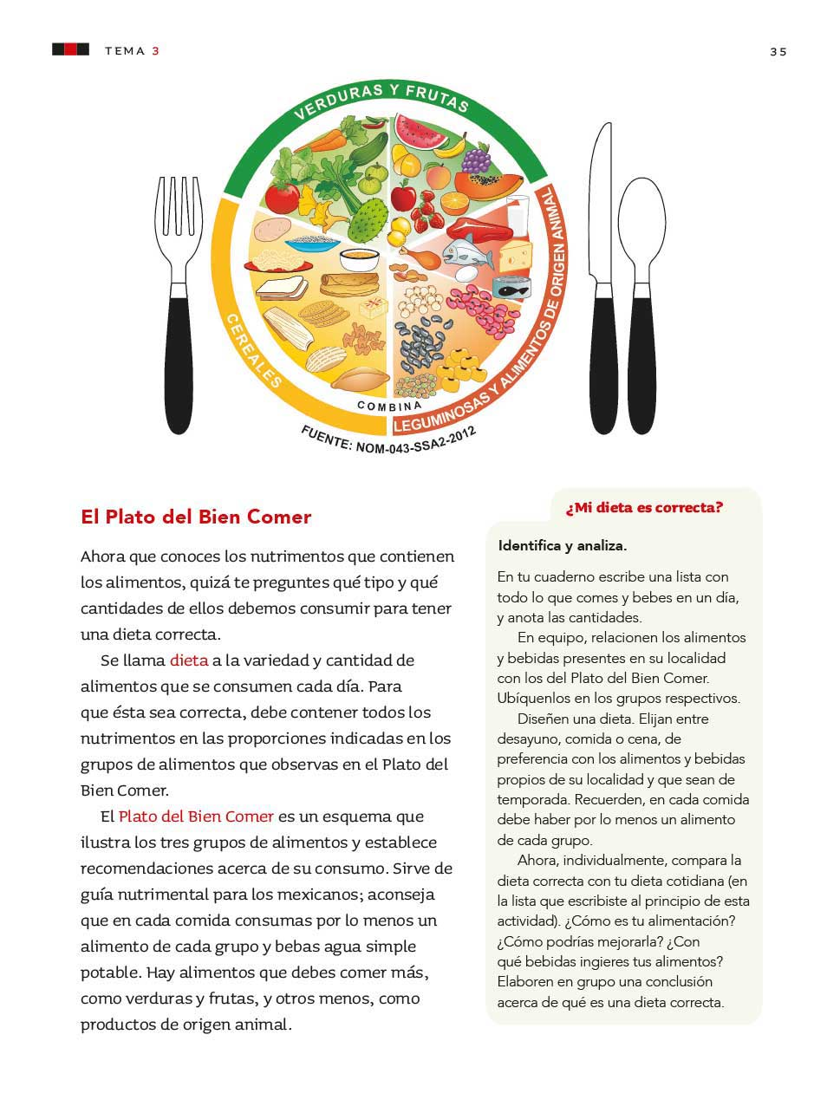
Platica con tu familia lo que aprendiste, e identifiquen a qué grupo pertenece cada uno de los alimentos que consumen al día de acuerdo al Plato del Bien Comer, seguro les parecerá interesante y podrán decirte algo más.

¡Buen trabajo!

Gracias por tu esfuerzo

Para saber más:
Lecturas

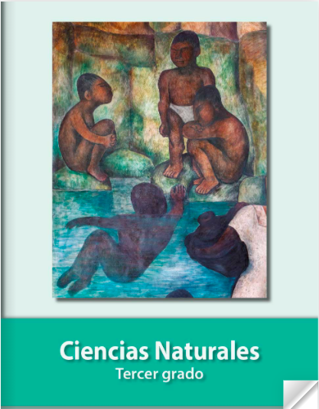
https://libros.conaliteg.gob.mx/P3CNA.htm?

Lengua Materna

¡Establecemos nuestra biblioteca en casa!

Aprendizaje esperado: Participa en la realización de tareas conjuntas: proporciona ideas, colabora con otros y cumple con los acuerdos establecidos en el grupo.
Énfasis: Participación en discusiones grupales.

¿Qué vamos a aprender?

En esta sesión aprenderás a tomar decisiones para organizar tu biblioteca personal.

¿Sabes qué es una biblioteca? ¿Has visitado una biblioteca? ¿Cómo está organizada? ¿Alguna vez has organizado una?

Una biblioteca es un lugar donde se encuentra un conjunto de libros organizados para su consulta.

Para conocer más sobre el tema puedes consultar tu libro de texto de Español de 3º de primaria en las páginas de la 8 a la 17 y resolver las actividades de este Bloque.
https://libros.conaliteg.gob.mx/P3ESA.htm#page/8

¿Qué hacemos?

Realiza la siguiente actividad para que aprendas a organizar tu propia biblioteca:

- Abre tu libro de texto de Español en la página 9, localizarás el apartado “La organización de nuestra biblioteca”, esta actividad te indicará la manera en la que puedes organizar una biblioteca en casa.

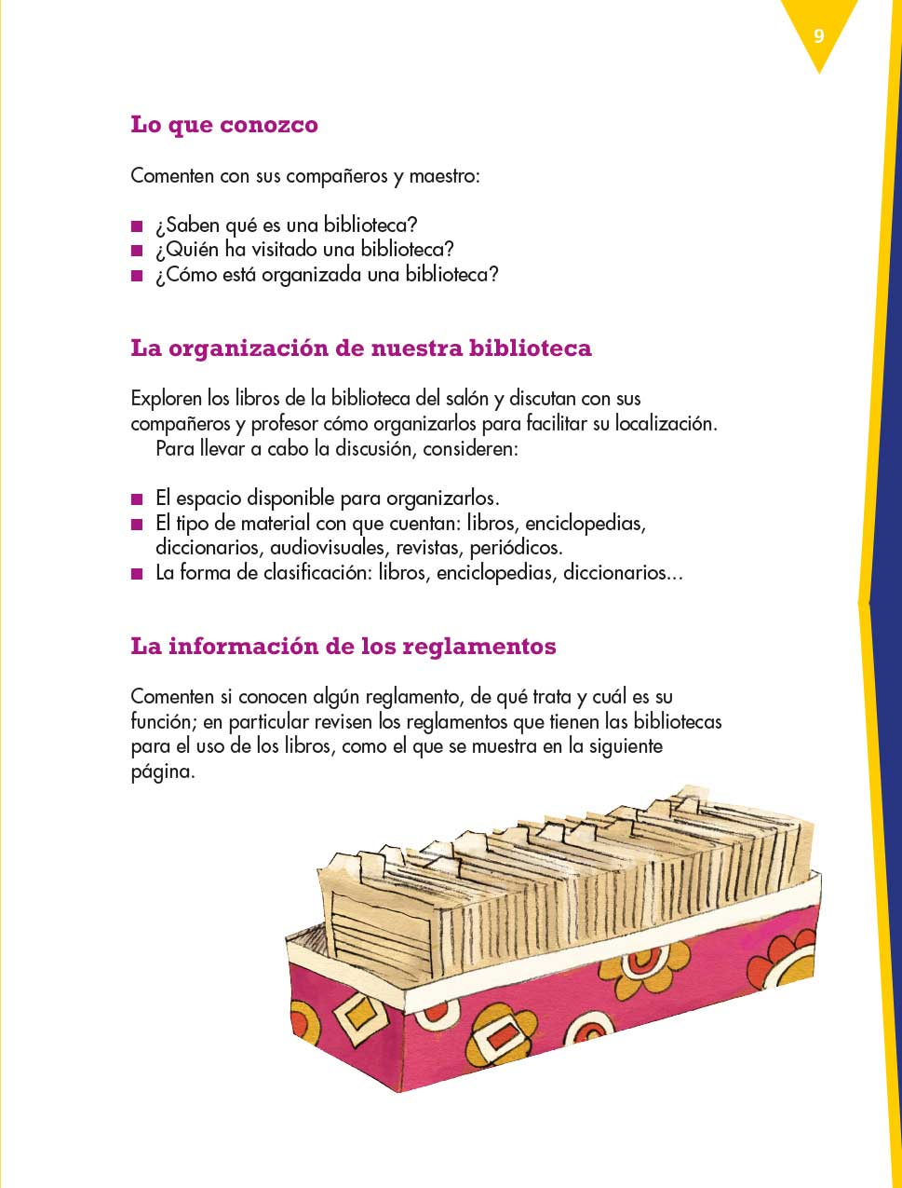

- Quizás te preguntarás ¿Por qué voy a arreglar mi biblioteca? La respuesta sería porque tus libros y cuadernos, al igual que haces con tus juguetes, los debes colocar en un espacio limpio y práctico; esto te permitirá tenerlos a la mano ya que los estas ocupando durante todo el ciclo escolar, porque además leer es divertido y aunque no sea horario de clases puedes disfrutar de una buena lectura.

¡Qué importante es tener un espacio adecuado para todos los libros y cuadernos en tu biblioteca personal!

- Lo primero que harás es explorar todos aquellos libros de texto, cuadernos, revistas, diccionarios y enciclopedias personales que tengas en casa.

- Ya que identifiques todos los materiales con los que cuentas, para organizar tu biblioteca personal, decidirás la forma en que los clasificarás: libros de texto por grado y asignatura, cuadernos, cuentos, otros libros, enciclopedias, diccionarios…

- Ahora elegirás el espacio donde los ordenarás, puede ser en uno de los muebles de la sala, en una caja de cartón, en un huacal, etc. Si es una caja o un huacal, puedes decorarlos a tu gusto.

- Por último, ubica un espacio de tu casa para instalarla, lo importante es que este a tu alcance.

Has llegado al final de la actividad, ¿Te gustó? ¿Qué se te hizo más difícil de realizar?

Ahora ya tienes instalada tu biblioteca personal, puedes tomar fotos y en la primera oportunidad que tengas puedes enséñale a tus compañeras y compañeros y maestro(a) para que vean lo bonita que te quedó.

¡Buen trabajo!

Gracias por tu esfuerzo

Para saber más:
Lecturas
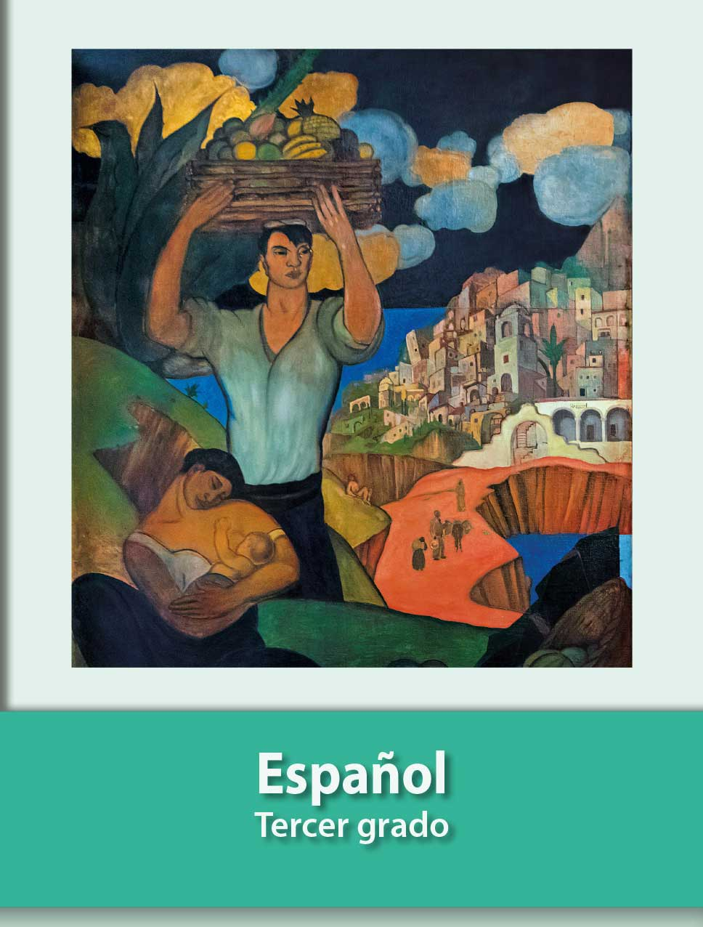
https://libros.conaliteg.gob.mx/P3ESA.htm

